BAHAGIAN A.

Kertas soalan ini mengandungi 40 soalan. Jawab semua soalan.

1. | Antara yang berikut yang manakah merupakan ciri-ciri komputer peribadi ?
 | i. | Harga murah.
 | ii. | Saiz yang lebih besar.
 | iii. | Diguna oleh ramai pengguna dalam satu masa
 | iv. | Berbagai bentuk seperti desktop, laptop dan workstation.
 | A | i sahaja
 | B | i dan iv
 | C | i, iii dan iv
 | D | i, ii, iii dan iv

2. | Apakah yang dimaksudkan dengan komputer?
 | A | Komputer ialah alat elektrik yang berupaya menghasilkan maklumat berdasarkan data yang diterima
 | B | Komputer ialah alat elektrik yang berfungsi untuk menerima dan memproses data
 | C | Komputer ialah alat elektronik yang berupaya untuk menerima dan menyimpan data sahaja
 | D | Komputer ialah alat elektronik yang berupaya menerima, memproses, dan menyimpan data untuk menghasilkan maklumat
3. | CD merupakan contoh bagi________________.
 | A | Peranti output
 | B | Peranti Input
 | C | Cakera keras
 | D | Cakera liut
4. | ___________________ yang selalu digunakan ialah pencetak dan monitor.
 | A | Peranti pemproses
 | B | Peranti storan
 | C | Peranti output
 | D | Peranti input

5. | Monitor tugasnya untuk__________________________________.
 | A | Perhiasan di dalam bilik komputer.
 | B | Memaparkan maklumat yang kelihatan di atas skrin.
 | C | Permainan pada waktu rehat.
 | D | Hiasan atas meja

 | 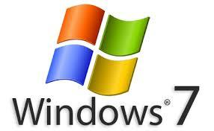
6. | Apakah nama system pengendalian di atas
 | A | Android
 | B | Windows
 | C | Google Chrome
 | D | Internet Explorer

7. | Perkataan komputer dalam bahasa Latin bermaksud ……………………
 | A | pengiraan
 | B | pendaraban
 | C | penjumlahan
 | D | penambahan

8. | Berikut merupakan jenis-jenis komputer kecuali
 | A | komputer riba
 | B | komputer tablet
 | C | komputer timbul
 | D | komputer benam

 | 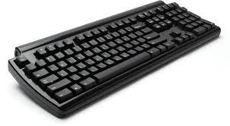
9. | Fungsi papan kekunci sebagai___________________ kepada komputer.
 | A | Menaip perkataan
 | B | Memaparkan imej
 | C | Memberi arahan
 | D | Merakam imej.

 | 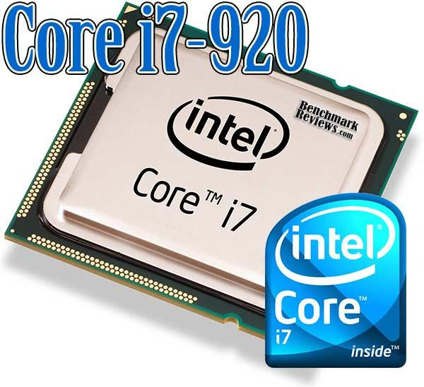
10. | Unit sistem Pemprosesan berpusat ( CPU ) berfungsi sebagai_____________________.
 | A | Buku
 | B | Otak komputer.
 | C | Tangan komputer.
 | D | Kaki komputer.

11. | Mesin basuh adalah sejenis _________________.
 | A | Komputer benam
 | B | Komputer tangan
 | C | Komputer tablet
 | D | komputer atas meja

12. | Bahagian komputer yang mengandungi komponen seperti unit pemprosesan pusat, papan induk, memori, sumber kuasa dan storan dipanggil sebagai
 | A | Unit fungsi
 | B | Unit sistem
 | C | Unit maklumat
 | D | Unit simpanan

13. | Tiga jenis perisian utama komputer ialah sistem pengendalian, dan program utiliti.
 | A | perisian aplikasi
 | B | perisian maklumat
 | C | perisian penggunaan
 | D | perisian penyimpanan

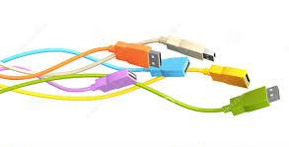
14. | Apakah yang dimaksudkan dengan USB ?
 | A | Universal System Bus
 | B | Universe System Bus
 | C | Universal Serial Bus
 | D | Universe Serial Bus

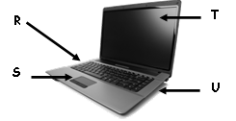

R
S
T
U

R
S
T
U
15. | Berdasarkan gambar di atas, pilih padanan yang betul.
 |  | Label | Nama Bahagian
 | A | R | Pad Sentuh
 | B | S | Bateri
 | C | T | Monitor
 | D | U | Papan Kekunci

 | 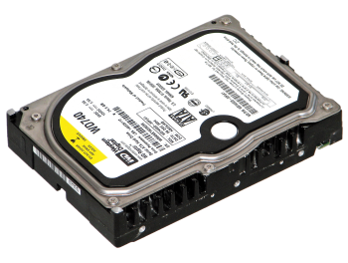
16. | Peranti di atas dipanggil _________.
 | A | cakera liut
 | B | pemacu kilat
 | C | cakera optik
 | D | cakera keras

17. | Terjemahan cakera padat dalam Bahasa Inggeris ialah __________.
 | A | ’optical disc’
 | B | ’hard disc’
 | C | ’floppy disc’
 | D | ’compact disc’

Perkakasan B

Perkakasan A

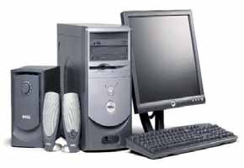

Perkakasan D
Perkakasan C

19. | Perkakasan C ialah ________
 | A | Monitor
 | B | Speaker
 | C | keyboard
 | D | CPU

20. | Perkakasan B ialah ________
 | A | Monitor
 | B | Speaker
 | C | keyboard
 | D | CPU

21. | Nyatakan bahagian computer yang digunakan untuk mendengar lagu yang disimpan dalam komputertanpa mengganggu rakan-rakan yang lain.
 | A | pencetak
 | B | pembesar suara
 | C | fon kepala
 | D | Monitor
22. | Dalam kitaran pemprosesan maklumat dalam sebuah komputer , nyatakan apakah D
A
C
B
D

 | A | Input
 | B | Proses
 | C | Output
 | D | Storan

23. | Peranti komputer yang sesuai digunakan untuk membuat Salinan gambar yang telah dicetak ialah
 | A | pencetak
 | B | tetikus
 | C | pengimbas
 | D | papan kekunci

24. | Manakah diantara berikut merupakan perisian pengendali ( Operasi Sistem )
 | A | Paint
 | B | Microsoft Word
 | C | Windows 7
 | D | Photoshop

25. | Yang Mana bukan fungsi perisian pengendalian
 | A | memperuntukan ruang memori
 | B | menyimpan fail di dalam storan
 | C | menyediakan antara muka
 | D | membantu melaksanakan tugas khusus
26. | Apakah fungsi perisian antivirus ?
 | A | Mengoptimumkan sistem komputer .
 | B | Menyalin, memindah dan menghapuskan fail.
 | C | Menyusun semula serpih pada cakera keras.
 | D | Mengimbas computer untuk menghapuskan virus.

27. | Memainkan media seperti video, audio dan kedua-duanya. Contohnya Windows media player. Kenyataan ini merujuk kepada fungsi perisian aplikasi ;
 | A | Pemain media
 | B | Pemprosesan kata
 | C | Persembahan elektronik
 | D | Penyunting grafik

28. | Apakah fungsi perisian aplikasi pada sesebuah komputer?
 | A | Membantu dari aspek keselamatan
 | B | Mengelak komputer daripada kecurian
 | C | Membantu melaksanakan tugas yang khusus
 | D | Memastikan komputer sentiasa ditutup dengan betul

29. | Peranti storan merupakan alat yang digunakan untuk ________________ data.
 | A | menyimpan
 | B | perisian
 | C | papan induk
 | D | megabait

30. | Padanan Generasi Komputer dengan tahun yang tepat ialah
 | A | Generasi Pertama |  | 1939 – 1958
 | B | Generasi Kedua |  | 1975 – 2000
 | C | Generasi Ketiga |  | 1959 – 1964
 | D | Generasi Keempat |  | 1965 – 1974

31. | Peranti storan yang bertanda H dalam gambarajah di atas ialah
 | A | Kad memori
 | B | Pemacu kilat
 | C | Cakera liut
 | D | Cakera keras

32. | Sistem ___________________ialah satu program yang mengawal dan menyelaras semua aktiviti komputer
 | A | menyimpan
 | B | perisian
 | C | papan induk
 | D | megabait

Soalan 33 dan 34 , 35 adalah berdasarkan simbol di bawah:

 |  | 
X | Y | Z
Simbol: Jenis-Jenis Perisian

33. | Namakan symbol X
 | A | Google Chrome
 | B | Microsoft Office Excel
 | C | Adobe Photoshop
 | D | Microsoft Office Word

34. | Namakan simbol Y
 | A | Microsoft Office Word
 | B | Microsoft Office Excel
 | C | Windows Media Player
 | D | Microsoft Office Power Point
35. | Namakan simbol Z
 | A | Paint
 | B | Linux
 | C | Google
 | D | Real Player
36. | Manakah satu fungsi Printer
 | A | Memasukkan data dan arahan ke dalam komputer
 | B | Mencetak maklumat kepada pengguna
 | C | Menyimpan data dan maklumat pengguna
 | D | Memancarkan paparan maklumat pada skrin layar

Soalan 36, 37 dan 38 adalah berdasarkan gambarajah di bawah:

 | 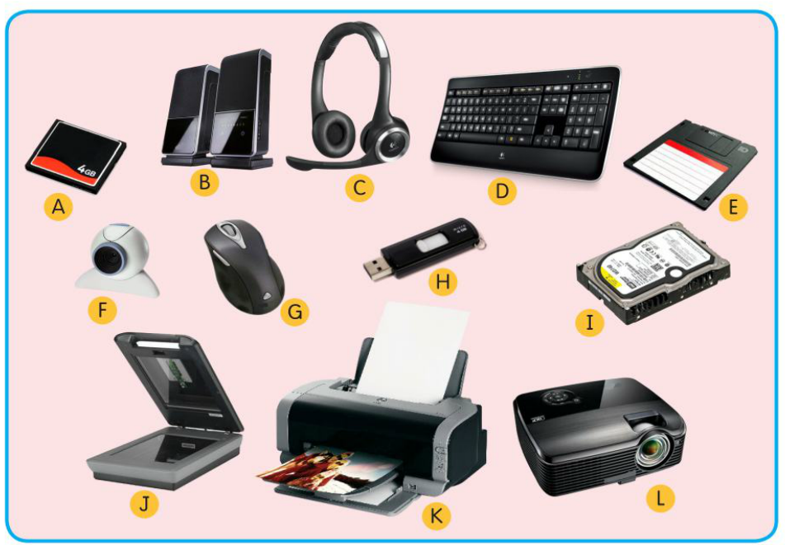
37. | Teliti gambarajah di atas, yang manakah merupakan peranti output?
 | A | A, B, C dan D
 | B | F, G, J dan L
 | C | E, K, H dan I
 | D | B, C, K dan L

38. | Pencetak di dalam gambarajah di atas diwakili oleh huruf
 | A | I
 | B | J
 | C | K
 | D | L

39. | Pencetak di dalam gambarajah di atas diwakili oleh huruf
 | A | I
 | B | J
 | C | K
 | D | L

 | 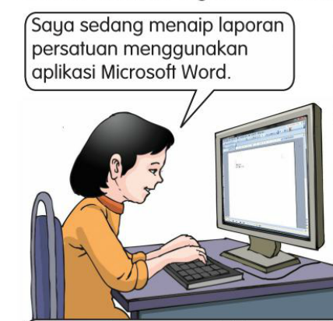
40. | Pernyataan dalam gambar di atas merujuk kepada penggunaan
 | A | Perisian utiliti
 | B | Perisian aplikasi
 | C | Perisian pengendalian
 | D | Perisian storan

KERTAS SOALAN TAMAT

